Визуальная методичка по аффилированности
Приложение 8 к учебному комплекту для экспертов уполномоченной организации
20 схем для самостоятельной проверки. Прямые основания статьи 4 Закона № 948-1 и все девять пунктов части 1 статьи 9 Закона № 135-ФЗ. Основная задача — установить связь конкретной пары лиц на нужную дату и подтвердить каждое существенное звено документами.
Это приложение к методическим материалам, а не приложение 8 к постановлению № 646-ПП. Оно служит справочником после вебинара и не увеличивает программу 45 минут обучения плюс 15 минут вопросов.

Как читать схемы
Синяя овальная фигура обозначает физическое лицо или центральное управляющее лицо, зелёный прямоугольник — организацию. Надпись внутри фигуры определяет её точный статус. Стрелка показывает направление участия, полномочия или влияния; линия без стрелки — связь. Красная подпись показывает предел вывода. Все проценты в примерах означают голоса, если прямо не указано иное.
Вывод под схемой действует при подтверждении всех показанных фактов на одну дату. Формулировка «по данным схемы не установлена» означает недостаточность этих фактов для вывода, а не доказанное отсутствие любых иных связей.

Навигатор по основаниям
Что проверить | Схемы
Право распоряжаться более чем 20% голосов | 01–02; для предпринимателя 05
Членство в органах и полномочия ЕИО | 03–04
Аффилированные лица предпринимателя через группу | 06 и применимые основания 07–17
Пункт 1 — большинство голосов и полученные полномочия | 07–08
Пункт 2 — ЕИО; два юрлица с общим ЕИО | 04 и 09
Пункты 3–6 — указания, состав органов, предложение кандидатур | 10–13
Пункт 7 — семейные отношения | 14
Пункт 8 — объединение исходных связей | 15–16
Пункт 9 — совместное большинство предварительной группы | 17
Недостаточные основания и пороги | 18–20
Карта охватывает действующие формальные основания указанных статей, но не все возможные сочетания фактов. Для исторической заявки проверяется редакция федерального закона на её дату; особенность отменённого основания указана в конце методички.

Прямые основания и предприниматели

01 Физическое лицо распоряжается более чем 20 процентами голосов
Статья 4 Закона № 948-1 — лицо с правом распоряжения голосами
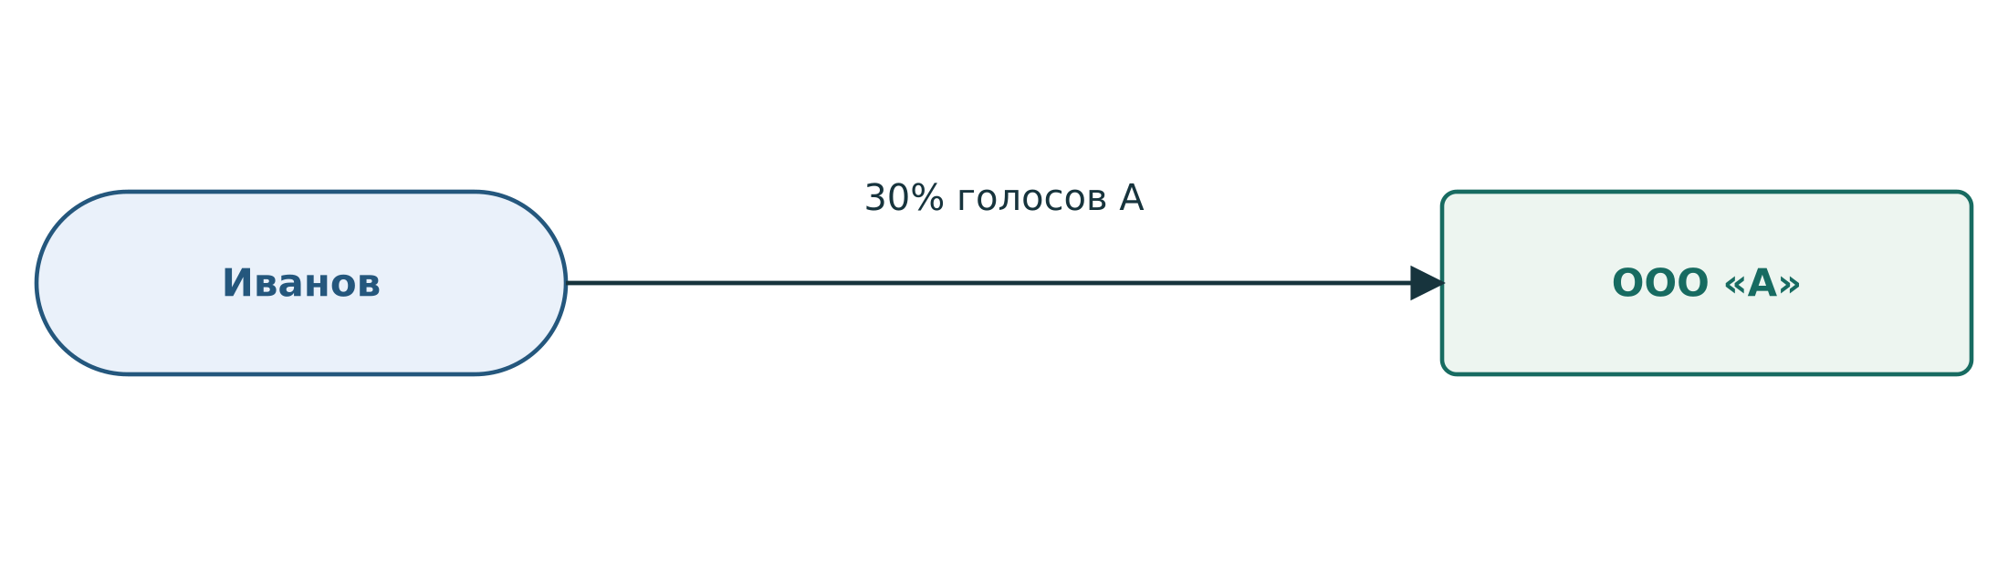
Вывод. Иванов — аффилированное лицо А. Его статус ИП для этого вывода не требуется.
Документы. Состав участников или реестр акционеров, устав, документы о праве на голоса на дату проверки.
Проверка ошибки. Это связь Иванова с А. Она не переносится автоматически на другое общество Иванова.

02 Юридическое лицо распоряжается голосами другого юридического лица
Статья 4 Закона № 948-1 — более 20% голосов в обоих предусмотренных направлениях
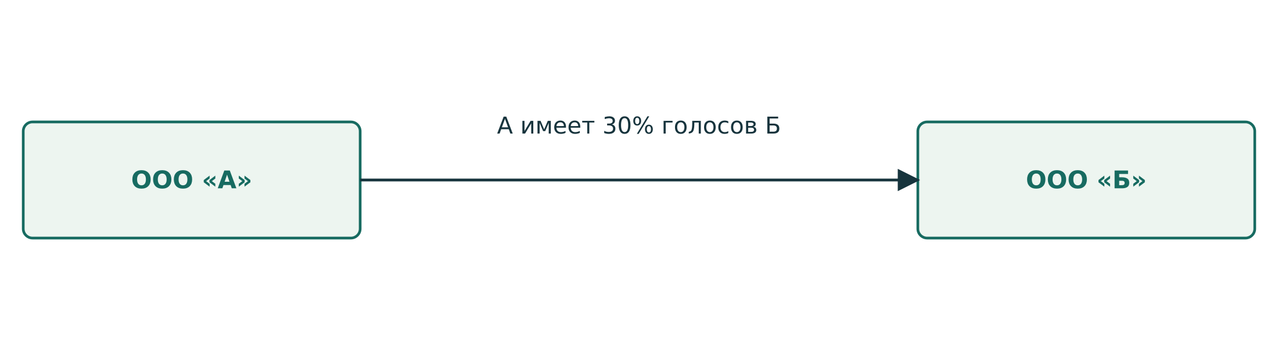
Вывод. А является аффилированным лицом Б; Б также является аффилированным лицом А. Прямое основание позволяет обойтись без установления группы.
Документы. Корпоративные документы А и Б, подтверждение объёма голосов А в Б на нужную дату.
Проверка ошибки. Ровно 20% не выполняют этот порог. Группа лиц или иное основание проверяются отдельно.

Прямые основания и предприниматели

03 Член органа управления или коллегиального исполнительного органа
Статья 4 Закона № 948-1 — членство в перечисленных органах
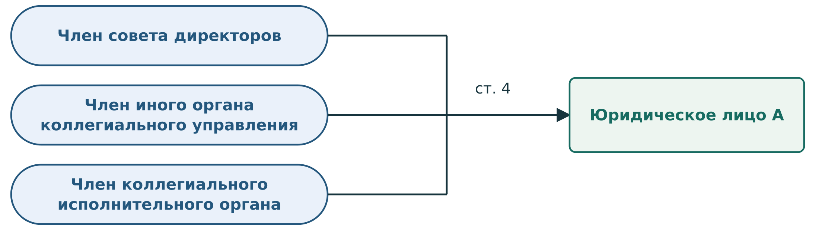
Вывод. Член совета директоров (наблюдательного совета), иного коллегиального органа управления либо коллегиального исполнительного органа — аффилированное лицо юрлица.
Документы. Устав с правовым статусом органа, решение об избрании или назначении, документы о действующем составе.
Проверка ошибки. Доля участия не нужна. Общий отдельный член органа ещё не создаёт группу между двумя обществами.

04 Лицо осуществляет полномочия единоличного исполнительного органа
Статья 4 Закона № 948-1; пункт 2 части 1 статьи 9 Закона № 135-ФЗ
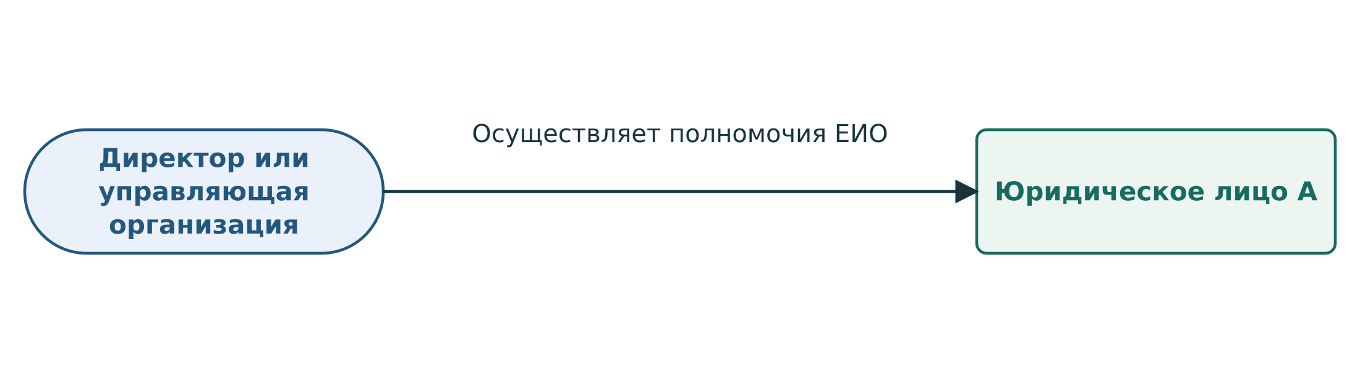
Вывод. Лицо, выполняющее функции ЕИО, и А образуют группу по п. 2. Для А это также прямое основание аффилированности по статье 4. ЕИО может быть физическим или юридическим лицом.
Документы. Решение о назначении или передаче полномочий, договор управления при его наличии, сведения о сроке полномочий.
Проверка ошибки. Наименование должности «директор» или доверенность сами по себе не доказывают полномочия ЕИО.

Прямые основания и предприниматели

05 Аффилированное юридическое лицо предпринимателя
Статья 4 Закона № 948-1 — отдельный перечень для физического лица предпринимателя
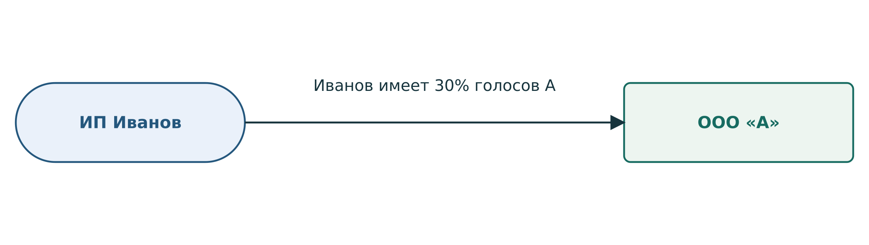
Вывод. А является аффилированным лицом предпринимателя Иванова. Иванов является аффилированным лицом А по перечню для юрлица.
Документы. Статус предпринимателя на нужную дату и документы о праве распоряжаться более чем 20% голосов А.
Проверка ошибки. Нельзя переносить на ИП весь перечень для юрлица. Например, полномочия обычного представителя ИП сами по себе не являются таким основанием.

06 Аффилированные лица предпринимателя через группу
Статья 4 Закона № 948-1; пункт 7 части 1 статьи 9 Закона № 135-ФЗ
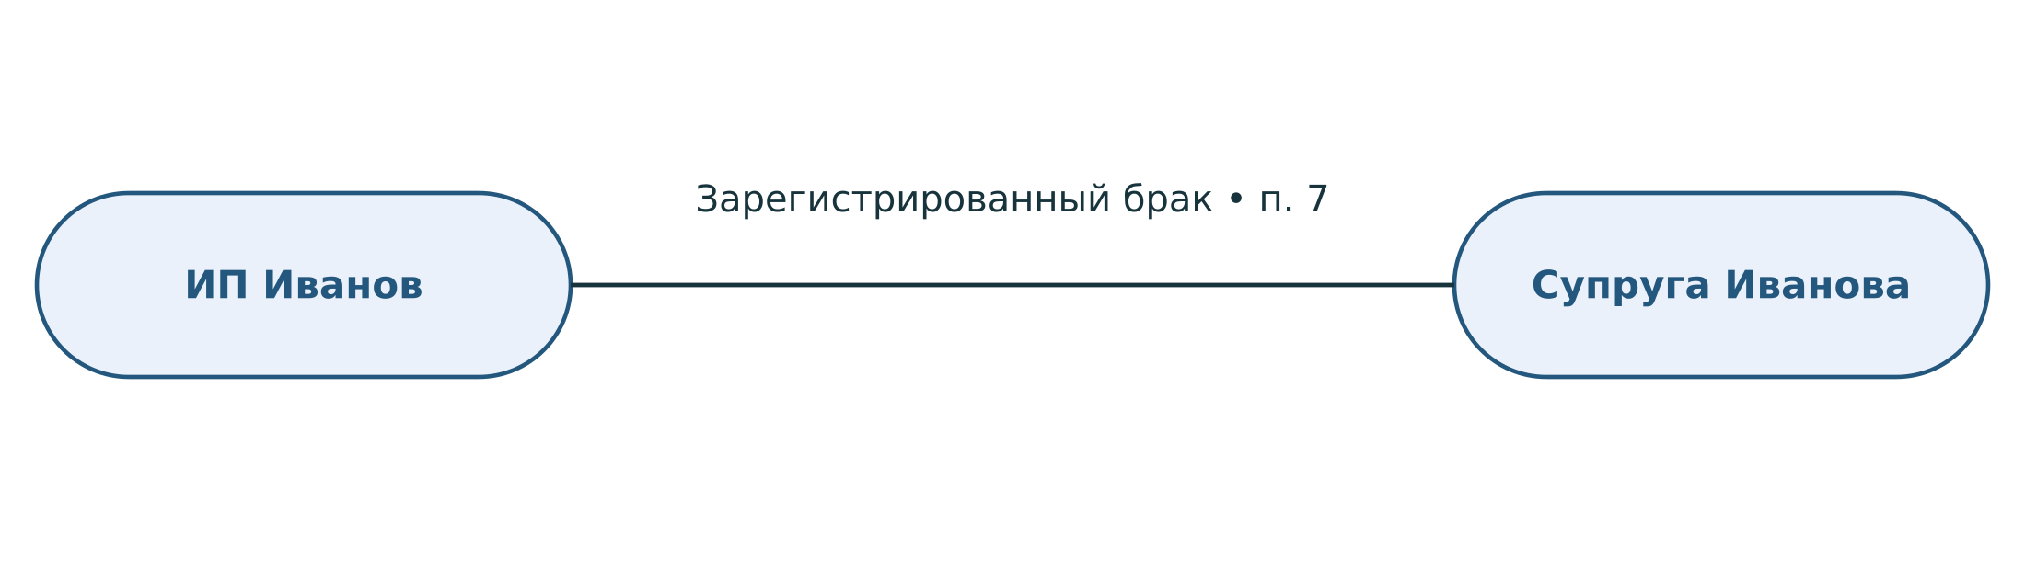
Вывод. Супруга входит в группу с Ивановым и является его аффилированным лицом как предпринимателя. Ей самой не обязательно иметь статус ИП. Другие основания группы тоже применимы.
Документы. Документы о браке, тождестве лиц, действии брака и статусе предпринимателя на дату проверки.
Проверка ошибки. Одно совместное проживание не выполняет основание «супруг». Возможные другие основания исследуются отдельно.

Группа лиц

07 Группа по большинству голосов одного лица
Пункт 1 части 1 статьи 9 Закона № 135-ФЗ
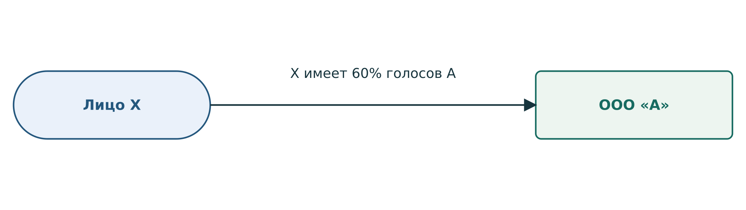
Вывод. Х и А образуют группу. В отношении А применяется основание аффилированности через группу по статье 4; более 20% также дают прямое основание.
Документы. Документы о голосующих долях или акциях, устав, сведения о распоряжении голосами и изменениях прав.
Проверка ошибки. П. 1 относится к хозяйственному обществу, товариществу или хозяйственному партнёрству и физическому либо юридическому лицу. Не переносить долевой критерий механически на НКО.

08 Большинство голосов с учётом полученных полномочий
Пункт 1 части 1 статьи 9 Закона № 135-ФЗ
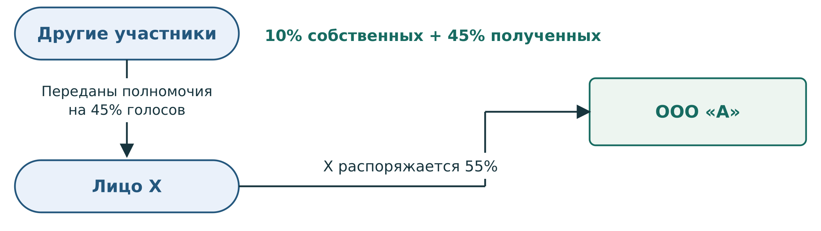
Вывод. Х имеет 10% собственных голосов и полномочия на ещё 45%: всего 55% голосов А. При подтверждённом объёме полномочий Х и А образуют группу.
Документы. Письменное соглашение или иной документ о полномочиях, его срок, объём голосов и условия осуществления прав.
Проверка ошибки. Одно соглашение о согласовании действий не всегда означает передачу права распоряжаться голосами. Содержание полномочий нужно установить.

Группа лиц

09 Два юридических лица с общим ЕИО
Пункты 2 и 8 части 1 статьи 9 Закона № 135-ФЗ
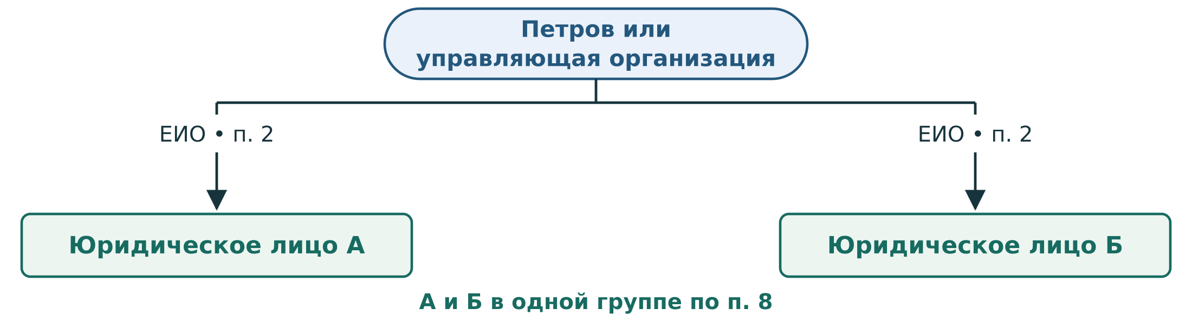
Вывод. Каждое юрлицо связано с общим ЕИО по п. 2. Объединение по п. 8 даёт аффилированность А и Б через группу. Доли участия не требуются.
Документы. Тождество ЕИО, документы о назначении или передаче полномочий в обоих юрлицах, одновременность полномочий.
Проверка ошибки. Последовательная работа директора сначала в А, потом в Б не подтверждает эту схему на одну дату.

10 Право давать обязательные для исполнения указания
Пункт 3 части 1 статьи 9 Закона № 135-ФЗ
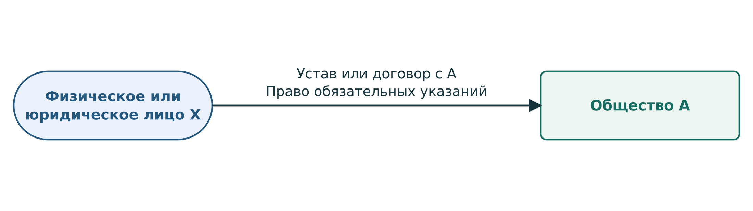
Вывод. Х и А образуют группу, если соответствующее право следует из учредительных документов А либо договора с А. Доля участия для этого основания не обязательна.
Документы. Конкретный пункт учредительного документа или договора с А, его действие и обязательность указаний.
Проверка ошибки. Советы, переписка, доверенность или коммерческая зависимость сами по себе не доказывают указанное право. Круг организаций по п. 3: общество, товарищество, хозяйственное партнёрство.

Группа лиц

11 В органах двух юридических лиц совпадает большинство состава
Пункт 4 части 1 статьи 9 Закона № 135-ФЗ
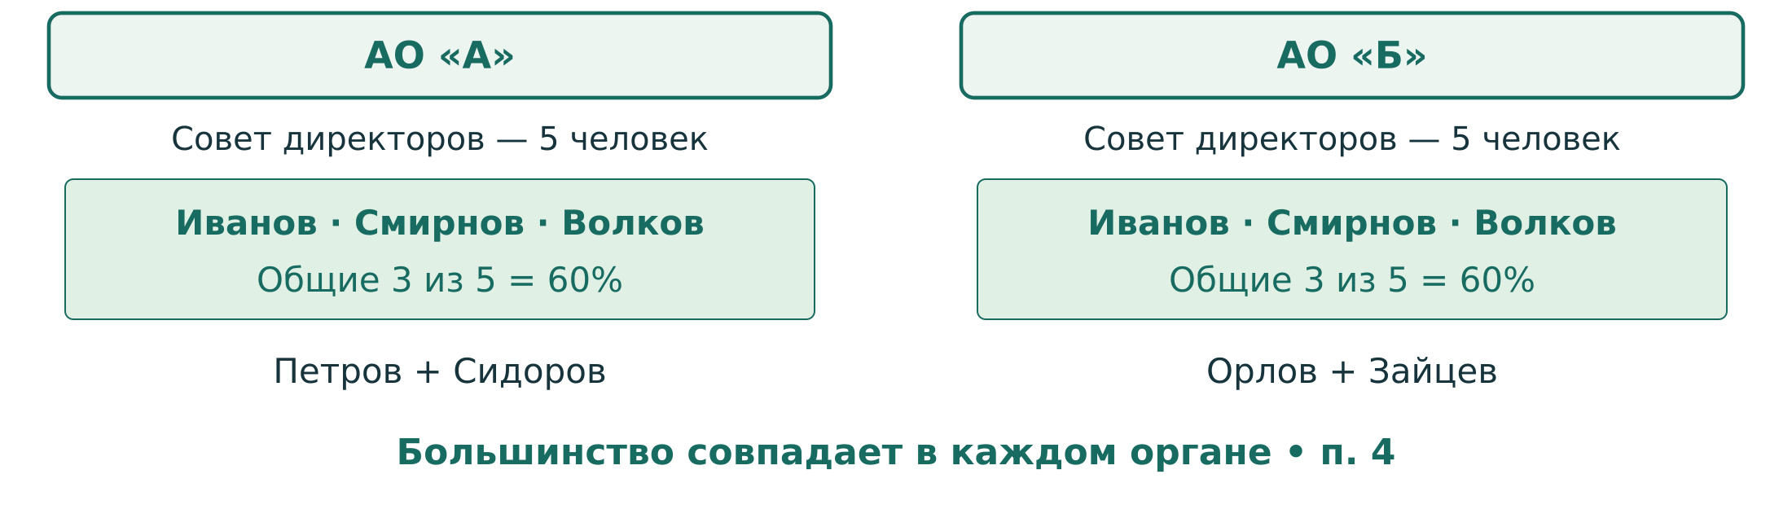
Вывод. В советах директоров А и Б по пять членов; одни и те же три лица входят в каждый совет. Совпадение 3/5 в каждом органе превышает 50%: А и Б образуют группу.
Документы. Поимённые составы органов, решения об избрании, документы о прекращении полномочий и расчёт совпадения в каждом органе.
Проверка ошибки. Проверяются коллегиальный исполнительный орган и/или совет директоров (наблюдательный совет, совет фонда). При 3 общих членах из 5 в А и из 7 в Б порог во втором органе не выполнен.

12 ЕИО назначен или избран по предложению лица
Пункт 5 части 1 статьи 9 Закона № 135-ФЗ
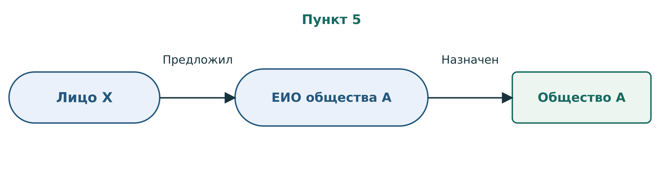
Вывод. Если ЕИО А назначен или избран по предложению Х, Х и А образуют группу. Доля Х может быть менее 50% или отсутствовать.
Документы. Предложение кандидатуры, документы о его внесении, решение о назначении или избрании и связь решения с предложением.
Проверка ошибки. Голосование Х за кандидата не тождественно предложению Х. По п. 5 проверяется хозяйственное общество или хозяйственное партнёрство.

Группа лиц

13 Большинство коллегиального органа избрано по предложению лица
Пункт 6 части 1 статьи 9 Закона № 135-ФЗ
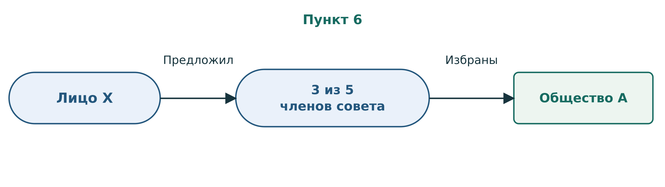
Вывод. По предложению Х избраны три из пяти членов совета директоров А. Х и А образуют группу. Альтернативный орган в п. 6 — коллегиальный исполнительный орган общества.
Документы. Предложения кандидатур, документы об избрании, полный количественный состав органа и расчёт доли избранных по предложению Х.
Проверка ошибки. Считается более 50% количественного состава органа, а не доля голосов Х при голосовании. Субъект со стороны организации — хозяйственное общество.

14 Семейные отношения образуют группу физических лиц
Пункт 7 части 1 статьи 9 Закона № 135-ФЗ
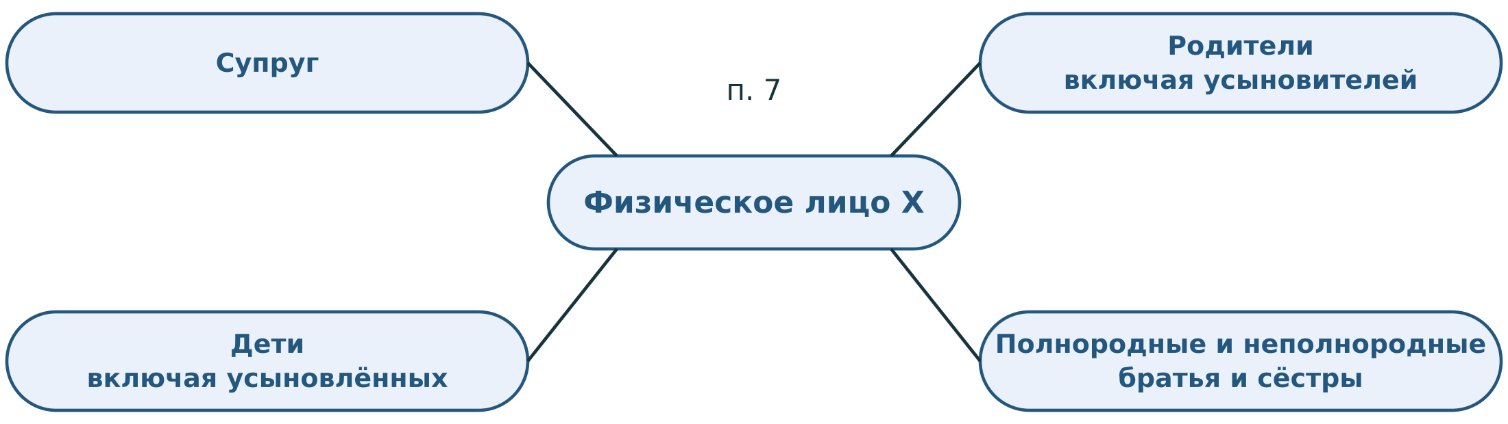
Вывод. Х входит в группу с супругом, родителями (включая усыновителей), детьми (включая усыновлённых), полнородными и неполнородными братьями и сёстрами.
Документы. Документы о браке, рождении, усыновлении и смене имени в необходимом объёме; подтверждение тождества лиц.
Проверка ошибки. Одной фамилии недостаточно. Двоюродное родство прямо в п. 7 не названо; цепочка через других родственников требует отдельного обоснования по п. 8.

Группа лиц

15 Объединение через общее лицо
Пункты 1 и 8 части 1 статьи 9 Закона № 135-ФЗ
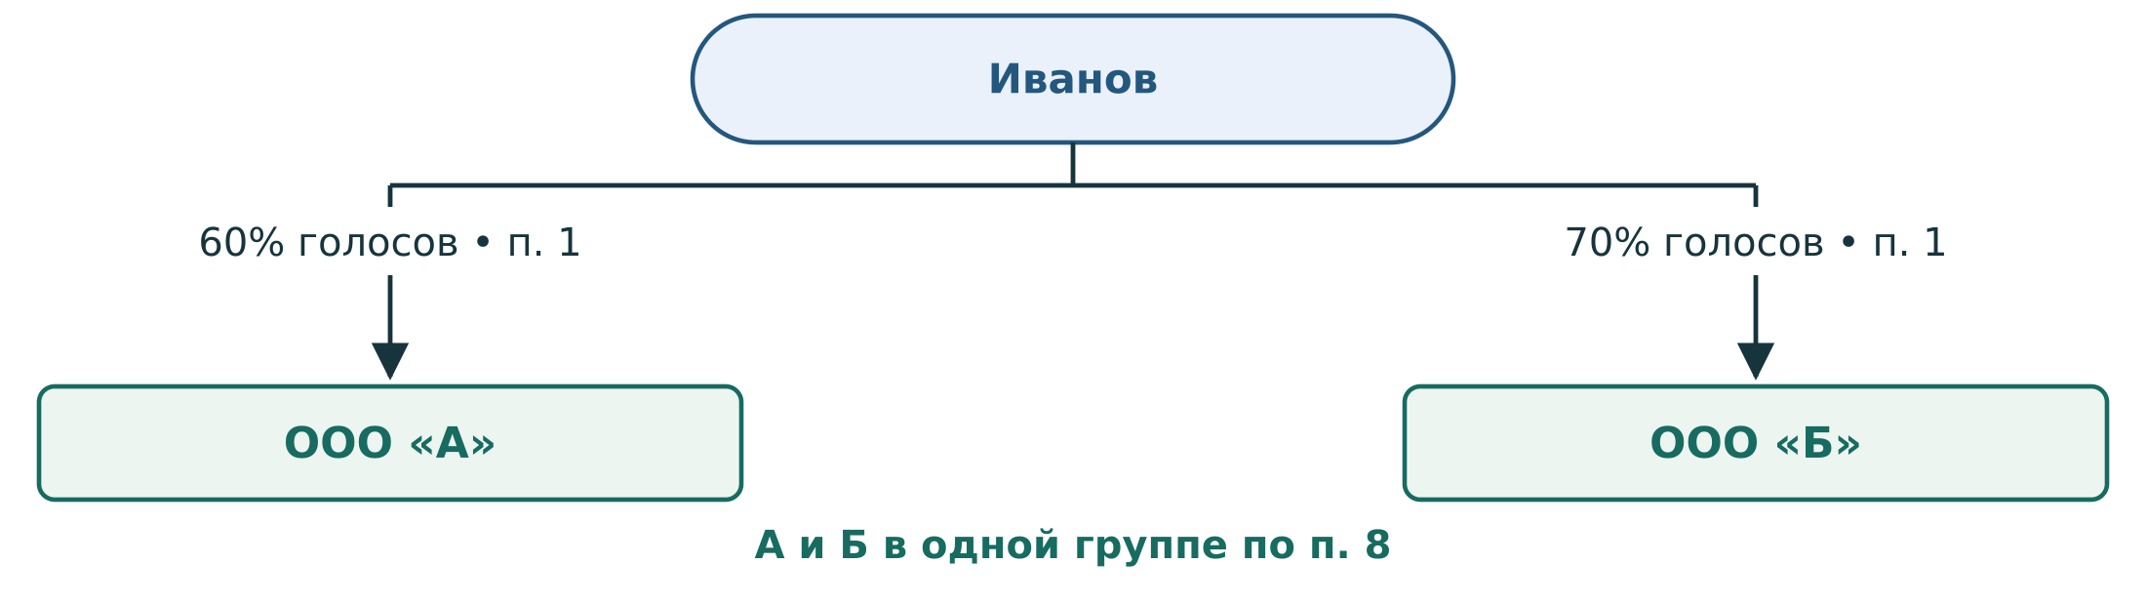
Вывод. Каждое общество связано с Ивановым по п. 1. Пункт 8 объединяет их в группу. Поэтому А и Б аффилированы по статье 4. Исходные связи могут опираться и на разные пункты 1–7.
Документы. Документы по каждой исходной связи с общим лицом на одну юридически значимую дату.
Проверка ошибки. Пункт 8 не означает объединение любых аффилированных лиц: исходные связи должны отвечать указанным в нём пунктам 1–7.

16 Объединение по цепочке семейных и корпоративных связей
Пункты 1, 7 и 8 части 1 статьи 9 Закона № 135-ФЗ
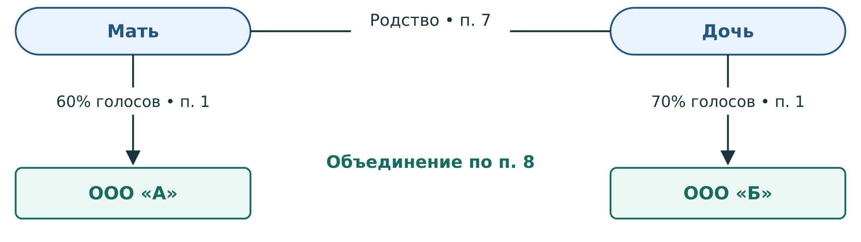
Вывод. Мать связана с А по п. 1 и с дочерью по п. 7; Б связано с дочерью по п. 1. Пункт 8 позволяет объединить показанные звенья. А и Б — аффилированные лица.
Документы. Право матери на 60% голосов А, право дочери на 70% голосов Б, подтверждение родства и совпадение дат действия фактов.
Проверка ошибки. Для более длинной цепи обосновывается каждое включение по тексту п. 8. Одна непрерывная линия рисунка не заменяет правовой квалификации.

Группа лиц

17 Совместное большинство у предварительно установленной группы
Пункты 7 и 9 части 1 статьи 9 Закона № 135-ФЗ
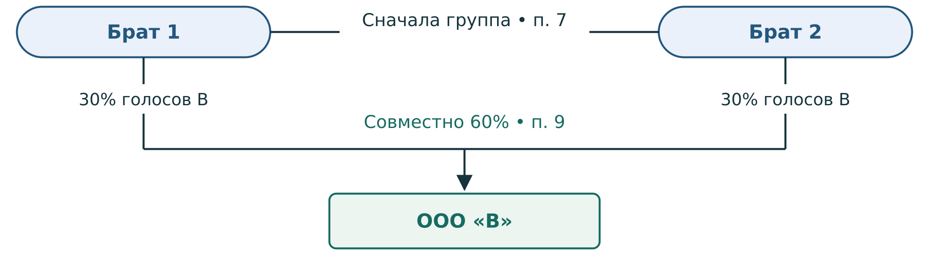
Вывод. Сначала братья образуют группу по п. 7. Затем их совместные 60% голосов включают В в группу по п. 9. Предварительная группа может быть установлена и по другим пунктам 1–8.
Документы. Доказательства предварительной группы, прав на голоса В, расчёт суммы без двойного счёта, совпадение юридически значимых дат.
Проверка ошибки. Доли посторонних лиц нельзя складывать только ради создания группы. П. 9 охватывает общество, товарищество, хозяйственное партнёрство. Дальнейшее расширение группы требует самостоятельного основания.

18 Каверин владеет 100 и 30 процентами голосов
Статья 4 Закона № 948-1; проверка пунктов 1–9 части 1 статьи 9 Закона № 135-ФЗ
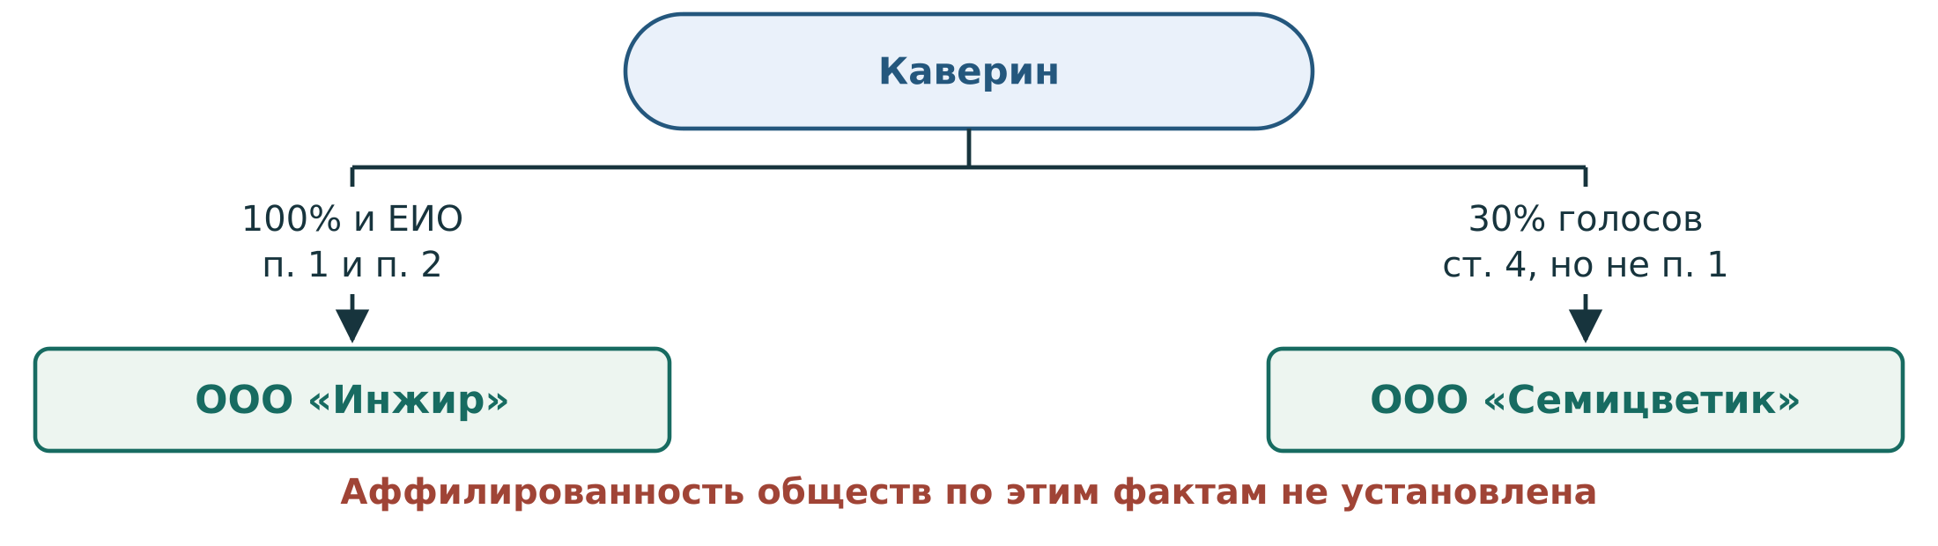
Вывод. Каверин аффилирован с каждым обществом, но аффилированность самих обществ не следует автоматически. С «Инжиром» группа установлена; для «Семицветика» нужно иное основание группы.
Документы. Помимо долей проверить ЕИО «Семицветика», обязательные указания, предложение кандидатуры ЕИО, состав органов и иные существенные связи.
Проверка ошибки. Если Каверин также ЕИО «Семицветика», применимы п. 2 и 8. Если его ЕИО назначен по предложению Каверина — проверить п. 5 и 8. Отсутствие данных не доказывает отсутствие связей.

Пределы вывода

19 Цепочка участия не всегда передаёт аффилированность
Статья 4 Закона № 948-1; пункты 1 и 8 части 1 статьи 9 Закона № 135-ФЗ
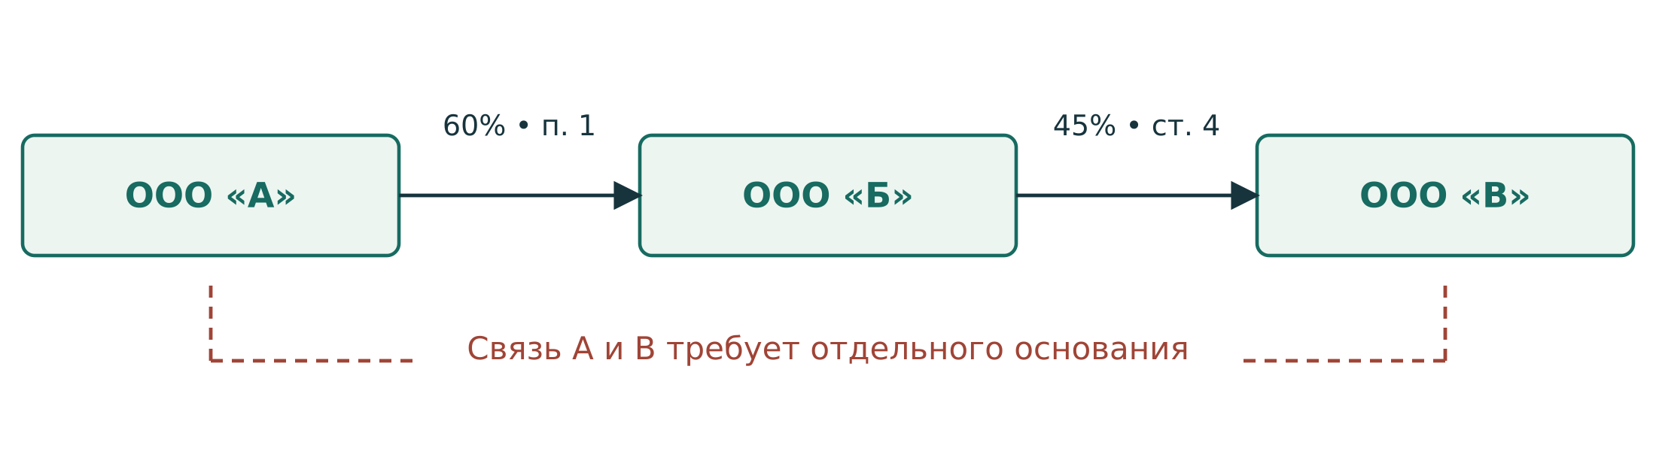
Вывод. А и Б образуют группу при 60% голосов. Б и В аффилированы напрямую при 45%. По этим фактам связь А и В ещё не установлена: второе звено не отвечает п. 1.
Документы. Документы о голосах в Б и В и сведения о других основаниях связи В с А или Б.
Проверка ошибки. Расчёт 60% × 45% = 27% сам по себе не доказывает право А распоряжаться 27% голосов В и не заменяет установление группы.

20 Порог и косвенные признаки требуют отдельной проверки
Статья 4 Закона № 948-1; пункт 1 части 1 статьи 9 Закона № 135-ФЗ
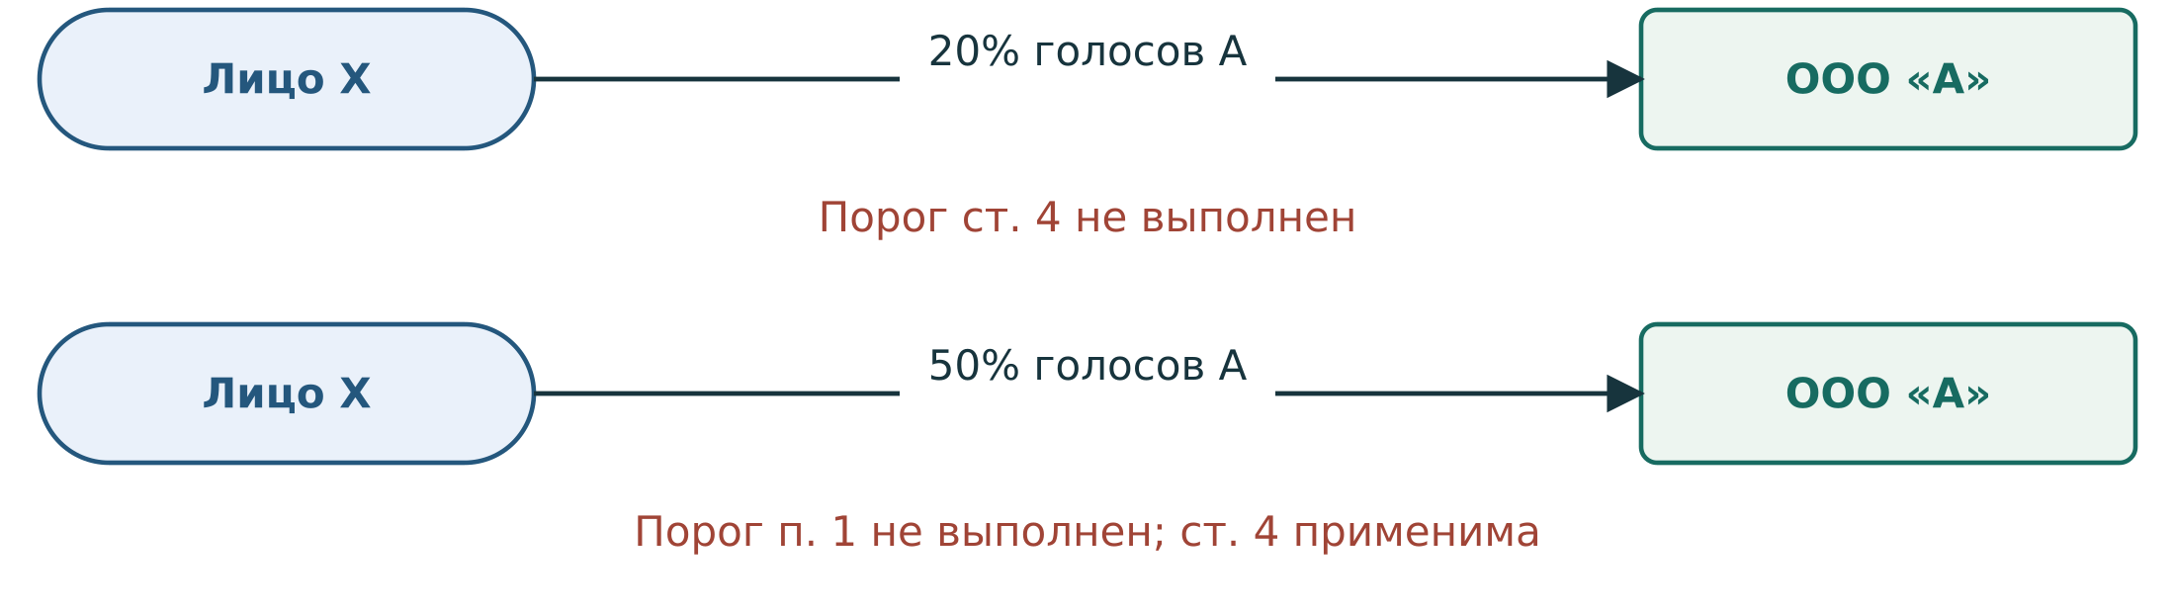
Вывод. Ровно 20% не выполняют прямой порог статьи 4. Ровно 50% не выполняют п. 1 статьи 9, но дают прямую аффилированность по порогу более 20%. Общий адрес, сайт или бухгалтер сами по себе не создают группу.
Документы. Точный объём голосов, документы об управлении и иных правах; косвенные признаки используются для уточнения фактов.
Проверка ошибки. Вывод «п. 1 не выполнен» не равен выводу «аффилированности нет». Для отрицательного результата обозначьте исследованные основания и пробелы.

Применение к заявке по 646 ПП
В представленном тексте постановления Правительства Москвы от 13.11.2012 № 646-ПП с изменениями от 25.03.2025 аффилированность имеет значение для следующих условий приложения 6.
Условие | Что устанавливает эксперт
Пункт 1.4.4 | Основной вид экономической деятельности претендента либо аффилированного с ним лица соответствует перечню в подпунктах 1.4.4.1–1.4.4.4. Дата — день подачи заявки.
Пункт 1.4.17 | Претендент либо его аффилированное лицо производит в РФ товары, реализуемые за пределами РФ, на день подачи заявки.
Сначала доказать аффилированность нужной пары, затем отдельно проверить деятельность. В перечне документов к порядку п. 1.16 касается производства, создания РИД и оказания услуг, п. 1.17 — происхождения товара. Связь с производителем не подтверждает автоматически само производство или выполнение остальных условий поддержки.

Рабочая последовательность эксперта
1. Зафиксировать претендента, проверяемое лицо, ИНН/ОГРН, организационную форму, дату заявки, условие и применимые редакции.
2. Проверить прямые основания. Для предпринимателя использовать отдельный перечень статьи 4.
3. При проверке группы обосновать звенья по п. 1–7. Затем применить п. 8 в пределах его текста. Для п. 9 сначала доказать группу по п. 1–8 и только после этого рассчитать её голоса.
4. Для каждой необходимой связи указать документ, реквизиты и период действия. Для АО не считать ЕГРЮЛ полным реестром текущих акционеров. Исторического учредителя не считать автоматически текущим участником.
5. Сформулировать вывод о связи; отдельно — результат проверки деятельности. Назвать пробелы и передать проект на проверку второму эксперту по внутреннему порядку.

Формулировка положительного вывода
На [дату] А является аффилированным лицом Б по статье 4 Закона № 948-1, поскольку [прямое основание / принадлежность к одной группе по конкретным пунктам ч. 1 ст. 9 Закона № 135-ФЗ]. Существенные факты подтверждены [документы и реквизиты]. Деятельность по п. [1.4.4 / 1.4.17] приложения 6 к 646-ПП оценена отдельно по [документы].

Формулировка при недостаточности данных
По представленным документам аффилированность А и Б на [дату] не установлена. Не подтверждено [звено], необходимое для применения [пункт]. Для его проверки нужны [сведения]. Возможность и порядок запроса уточнений определяются применимыми правилами отбора.
Перечни документов возле схем — ориентиры для проверки, а не новые обязательные требования к заявителям. Недостаточность доказательств не равна недостоверности сведений. Экспертное заключение не заменяет решение компетентного органа о предоставлении поддержки.

Нормативные источники и границы применения
Федеральные тексты проверены 11.09.2026. Реквизиты редакции московского постановления относятся к представленной пользователем копии. Они не означают, что федеральные нормы на любую дату 2025 года совпадают с текущей редакцией.
1 Статья 4 Закона РСФСР от 22.03.1991 № 948-1
Прямые основания для юридического лица, принадлежность к одной группе и отдельный перечень для физического лица, осуществляющего предпринимательскую деятельность. В просмотренной редакции закон указан с изменениями от 31.07.2025.
2 Часть 1 статьи 9 Федерального закона от 26.07.2006 № 135-ФЗ
Пункты 1–9 о группе лиц. Схемы сокращают формулировки: при квалификации необходимо сверять полный текст, субъектный состав и все условия конкретного пункта.
3 Постановление Правительства Москвы от 13.11.2012 № 646-ПП — представленная копия с изменениями от 25.03.2025.
Приложение 6: п. 1.4.4 и 1.4.17; перечень документов к порядку: п. 1.16 и 1.17. Источник — приложенный пользователем DOCX. Для нового отбора нужно сверить действующий порядок и акт об отборе.

Особенность исторических заявок
4 Статья 9 Федерального закона от 31.07.2025 № 312-ФЗ
5 Статья 10 Федерального закона от 31.07.2025 № 312-ФЗ
Законом № 312-ФЗ отменён абзац 32 части первой статьи 4 Закона № 948-1, относившийся к финансово-промышленной группе. Закон предусматривает вступление в силу со дня официального опубликования. Поэтому прежнее основание не включено в карту действующих оснований. При проверке более ранних отношений нужно отдельно открыть действовавший тогда текст абзаца, проверить его применимость и дату вступления отмены в силу. Не следует отождествлять финансово-промышленную группу прежней нормы и группу лиц по статье 9.

Что нельзя вывести из одного рисунка
Общее описание способности влиять на деятельность в статье 4 не освобождает эксперта от указания применимого основания и доказательств. Общий адрес, сайт, бухгалтер, родственная фамилия или коммерческая близость служат поводом уточнить факты. Они не заменяют автоматически условия статей 4 и 9. Выводы о фактических отношениях в споре зависят от предмета спора и доказательств; эта методичка не является каталогом всех судебных презумпций.
Документ имеет учебное и методическое назначение. Внутреннее утверждение методики, распределение полномочий и порядок дополнительной проверки устанавливаются уполномоченной организацией в пределах применимых норм.

